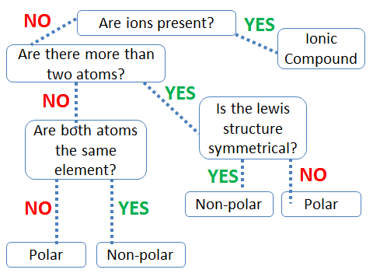

N-20





N-20



N-20

N-20